INLIGTINGSTEGNOLOGIE
Praktiese Assesseringstaak (PAT) 2026
Taak 0: Probleemdefinisie en Navorsing

Leerder | Andre du Preez
Graad | 11
Vak | Inligtingstegnologie
PAT-onderwerp | Besigheidsbestuursprogram
Gekose projek | Skoolboekwinkelbestuursprogram
Taak | Taak 0: Probleemdefinisie en navorsing
Inhandigingsdatum | 15 Mei 2026
Voorbereidingsdokument
Hierdie dokument is opgestel as voorbereiding vir die Graad 11 IT PAT en fokus slegs op Taak 0.

Inhoudsopgawe
Taak 0: Navorsing en voorbereiding 3
Wat Taak 0 behels 3
PAT-taakindeling en sperdatums 3
Taak 0-instruksies uit die opdrag 4
1. Onderwerp 5
2. Doel van program 5
3. Navorsing oor verskillende besigheidsprogramme 5
4. Moontlike oplossing 6
4.1 Hoe die program sal werk 6
4.2 Hoe die gebruiker met die program sal omgaan 6
5. Omvang 6
5.1 Wat die program sal kan doen 6
5.2 Programbeperkings 7
5.3 Vooruitbeplanning vir latere PAT-vereistes 7
Bronnelys 7

Taak 0: Navorsing en voorbereiding
Volgens die PAT-riglyne is Taak 0 ’n bespreking- en voorbereidingstaak. Dit dra geen punte nie, maar dit help om die projek se probleem, navorsing, moontlike oplossing en omvang duidelik te beplan voordat Taak 1 begin word.

Wat Taak 0 behels
- Onderwerp kies: Die projek moet binne die breë tema van ’n Besigheidsbestuursprogram val.
- Doel van die program: Beskryf hoekom die organiseerder/bestuurder die program nodig het.
- Kort navorsing: Doen navorsing oor verskillende besigheidsprogramme en skryf die positiewe eienskappe van elkeen neer.
- Moontlike oplossing: Verduidelik wat die program gaan doen en hoe die gebruiker daarmee sal werk.
- Omvang: Verduidelik wat die program sal kan doen, asook wat die programbeperkings is.

PAT-taakindeling en sperdatums
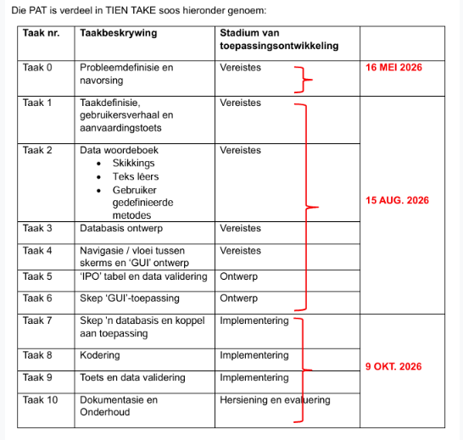
Figuur 1: PAT-taakindeling en sperdatums soos in die opdrag aangedui.

Taak 0-instruksies uit die PAT opdrag
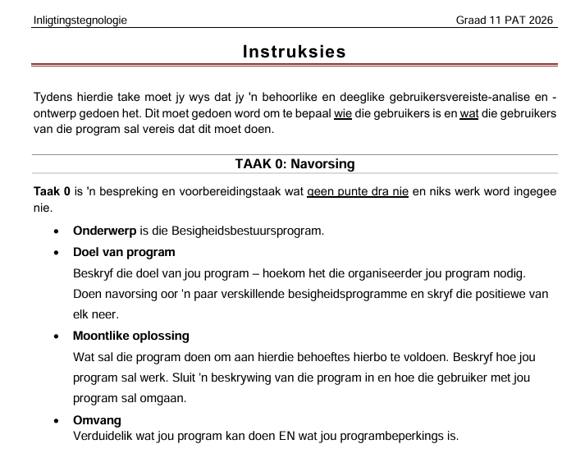
Figuur 2: Taak 0-instruksies: onderwerp, doel, moontlike oplossing en omvang.

1. Onderwerp
Die onderwerp van die PAT is ’n Besigheidsbestuursprogram. Die gekose toepassing vir hierdie projek is ’n Skoolboekwinkelbestuursprogram.
’n Skoolboekwinkel moet verskillende soorte data hanteer, soos boekbesonderhede, pryse, voorraadvlakke, verkope en eenvoudige verslae. Hierdie projek pas dus by die tema van besigheidsbestuur, want dit help ’n bestuurder of werknemer om daaglikse besigheidsaktiwiteite meer georganiseerd te bestuur.

2. Doel van program
Die doel van die program is om ’n skoolboekwinkel te help om voorraad en verkope op ’n meer akkurate, vinnige en georganiseerde manier te bestuur. Sonder ’n rekenaarprogram moet die organiseerder of werknemer moontlik boeklyste, voorraadgetalle en verkope met die hand op papier of in aparte lêers byhou. Dit kan maklik lei tot foute, verlore inligting, verkeerde voorraadgetalle en tydrowende administrasie.
Die program sal die bestuurder help om boeke maklik by te voeg, bestaande boekinligting te wysig, voorraadvlakke na te gaan en verkope vas te lê. Dit sal ook help om lae voorraad vinnig te identifiseer sodat nuwe boeke betyds bestel kan word. Deur belangrike inligting in ’n databasis te stoor, kan die gebruiker vinniger toegang kry tot boekbesonderhede, pryse en verkoopsinligting.
Die hoofdoel is dus om die skoolboekwinkel se administrasie te vereenvoudig, menslike foute te verminder en die bestuurder te help om beter besluite oor voorraad en verkope te neem.

3. Navorsing oor verskillende besigheidsprogramme
Ek het na ’n paar verskillende tipes besigheidsprogramme gekyk om idees te kry oor watter funksies nuttig is in ’n besigheidsbestuurstelsel. Al die voorbeelde wys dat ’n goeie program data moet organiseer, gebruikers se werk makliker moet maak en nuttige afvoer of verslae moet gee.
Besigheidsprogram / stelsel | Waarvoor dit gebruik word | Positiewe eienskappe | Idees wat vir my program gebruik kan word
Projekbestuursprogram (bv. ProofHub) | Word gebruik om take, projekte, spanwerk, lêers, sperdatums en vordering op een plek te bestuur. | Dit hou inligting sentraal, maak take makliker om op te volg en help bestuurders om vinniger te sien wat reeds gedoen is en wat nog uitstaande is. | My program moet ook ’n eenvoudige oorsig bied, byvoorbeeld ’n voorraad- of verkoopsopsomming waar die bestuurder vinnig kan sien wat aandag nodig het.
Tyd- en produktiwiteitsprogram (bv. Time Doctor) | Word gebruik om werksure, bywoning en produktiwiteit van werknemers te monitor. | Dit wys hoe belangrik dit is dat ’n besigheidsprogram akkurate rekords moet hou en nuttige verslae vir besluitneming moet kan gee. | My program kan verkoops- en voorraadverslae skep sodat die bestuurder beter besluite oor bestellings en voorraad kan neem.
Menslikehulpbron-/werknemerbestuurstelsel | Word gebruik om werknemerrekords, rolle, take en administratiewe besonderhede te organiseer. | Dit wys dat gebruikersrolle belangrik is: verskillende gebruikers hoef nie altyd toegang tot dieselfde funksies te hê nie. | My program kan twee eenvoudige rolle hê: ’n bestuurder wat voorraad kan wysig en verslae kan sien, en ’n werknemer wat verkope kan vaslê.
Boekwinkelbestuurstelsel | Word gebruik om boeke, kategorieë, voorraad, verkope, kliënte of betalings te bestuur. | Dit is direk relevant vir ’n skoolboekwinkel omdat dit voorraad en verkope kan organiseer en help om items vinniger op te spoor. | My program sal ’n skoolboekwinkel help om boeke by te voeg, voorraad op te dateer, verkope vas te lê en lae voorraad uit te wys.
Uit die navorsing kan ek aflei dat ’n goeie besigheidsprogram nie net data moet stoor nie. Dit moet data op ’n sinvolle manier gebruik om die gebruiker te help om vinniger besluite te neem, minder foute te maak en roetinewerk makliker te voltooi. Hierdie idees sal in my skoolboekwinkelprogram toegepas word deur voorraad, verkope en verslae duidelik te organiseer.

4. Moontlike oplossing
Die voorgestelde oplossing is ’n Delphi-program vir ’n skoolboekwinkel. Die program sal ’n eenvoudige, gebruikersvriendelike GUI hê waar ’n bestuurder of werknemer deur verskillende skerms kan navigeer. Die program sal met ’n databasis werk sodat boek- en verkoopsdata op een plek gestoor en later weer gelees, gewysig of verwerk kan word.

4.1 Hoe die program sal werk
- Die gebruiker sal die program oopmaak en vanaf ’n hoofmenu na verskillende afdelings kan beweeg.
- Die voorraadskerm sal boekbesonderhede wys, soos boekkode, titel, vak/kategorie, graad, prys en hoeveelheid in voorraad.
- Die bestuurder sal nuwe boeke kan byvoeg, bestaande boekbesonderhede kan wysig en boeke kan verwyder indien dit nie meer verkoop word nie.
- Die verkoopskerm sal die gebruiker toelaat om ’n boek te kies, die hoeveelheid te verkoop in te voer en die totale bedrag te bereken.
- Die program sal voorraad outomaties verminder nadat ’n verkoop suksesvol vasgelê is.
- Die verslagafdeling sal eenvoudige opsommings wys, soos lae voorraad, totale verkope en moontlik ’n tekslêer-verslag wat gestoor kan word.

4.2 Hoe die gebruiker met die program sal omgaan
Die gebruiker sal hoofsaaklik met knoppies, teksvelde, keuselyste en dataroosters werk. Die program moet eenvoudige foutboodskappe gee indien ’n gebruiker byvoorbeeld ’n leë veld los, ’n negatiewe prys intik of probeer om meer boeke te verkoop as wat in voorraad is. Die skerms moet logies vloei, sodat die gebruiker eers voorraad kan nagaan en dan verkope of verslae kan hanteer.

5. Omvang
Die omvang van die projek beskryf wat die program sal kan doen en ook wat dit nie sal doen nie. Dit help om die projek realisties en uitvoerbaar vir ’n Graad 11 Delphi PAT te hou.

5.1 Wat die program sal kan doen
- Boekrekords in ’n databasis stoor en vertoon.
- Nuwe boeke byvoeg met relevante besonderhede soos boekkode, titel, graad, vak/kategorie, prys en voorraadhoeveelheid.
- Bestaande boekbesonderhede wysig wanneer pryse of voorraad verander.
- Boeke uit die databasis verwyder indien dit nie meer beskikbaar is nie.
- Verkope vaslê en die totale bedrag vir ’n verkoop bereken.
- Voorraad verminder wanneer ’n verkoop suksesvol voltooi word.
- Lae voorraad identifiseer en aan die gebruiker wys.
- Eenvoudige verslae skep, byvoorbeeld ’n lae-voorraadverslag of verkoopsopsomming.
- Invoer validering gebruik om foutiewe of onvolledige data te keer.
- ’n Tekslêer gebruik om sekere uitvoer, soos ’n verslag, te stoor.

5.2 Programbeperkings
- Die program sal nie ’n aanlyn winkel of webwerf wees nie.
- Die program sal nie aanlyn betalings verwerk nie.
- Die program sal nie outomaties met verskaffers se stelsels koppel nie.
- Die program sal nie gevorderde rekeningkundige funksies soos volledige balansstate of belastingverslae hanteer nie.
- Die program sal nie ’n volledige multi-gebruiker netwerkstelsel wees nie; dit is bedoel as ’n eenvoudige plaaslike Delphi-program.
- Die program sal nie ’n strepieskode-skandeerder vereis nie, al kan dit in die toekoms uitgebrei word.
- Die databasis sal net die data bevat wat nodig is vir die PAT en sal nie ’n groot kommersiële databasis vervang nie.

5.3 Vooruitbeplanning vir latere PAT-vereistes
Alhoewel Taak 0 net voorbereiding is, is die onderwerp so gekies dat dit later maklik by die res van die PAT-vereistes kan aansluit.
PAT-vereiste wat later nodig is | Hoe die skoolboekwinkelprogram daarvoor voorsiening kan maak
Databasis met minstens twee tabelle | Gebruik tabelle soos tblBoeke, tblVerkope en later moontlik tblVerkoopItems of tblGebruikers.
CRUD-bewerkings | Die program kan boeke byvoeg, lees/bekyk, wysig en uitvee. Verkope kan ook bygevoeg en bekyk word.
Multi-vorm GUI | Gebruik aparte skerms vir hoofmenu, voorraadbestuur, verkope en verslae.
Tekslêer | Skryf ’n voorraadwaarskuwingsverslag of daaglikse verkoopsopsomming na ’n tekslêer.
Skikking(e) | Gebruik ’n skikking vir kategorieë, lae-voorraad-items of verkoopsbedrae per dag/maand.
Gebruiker-gedefinieerde metodes | Skep metodes vir berekenTotal, valideerInvoer, laaiBoeke, skryfVerslag en wysBoodskap.
Toetsing en validering | Valideer leë velde, negatiewe pryse, ongeldige hoeveelhede, duplikaat-boeknommers en verkope waar voorraad te min is.
Die databasis sal waarskynlik as ’n Microsoft Access-databasis geskep word en later deur Delphi met ADO-komponente verbind word.

Bronnelys
Gr 11 IT PAT 2026. 2026. Inligtingstegnologie: Riglyne vir Praktiese Assesseringstaak (PAT), Graad 11. Skoolvoorsiene dokument.
LovelyCoding. n.d. Book Store Management System Project. Beskikbaar by: https://www.lovelycoding.org/book-store-management-system/ [Geraadpleeg: 9 Mei 2026].
Oracle. 2026. What is HR? Beskikbaar by: https://www.oracle.com/africa/human-capital-management/hr/what-is-hr/ [Geraadpleeg: 11 Mei 2026].
ProofHub. 2026. Project Management & Team Collaboration Software. Beskikbaar by: https://www.proofhub.com/ [Geraadpleeg: 12 Mei 2026].
Time Doctor. 2026. Workforce analytics for distributed teams. Beskikbaar by: https://www.timedoctor.com/ [Geraadpleeg: 14 Mei 2026].

